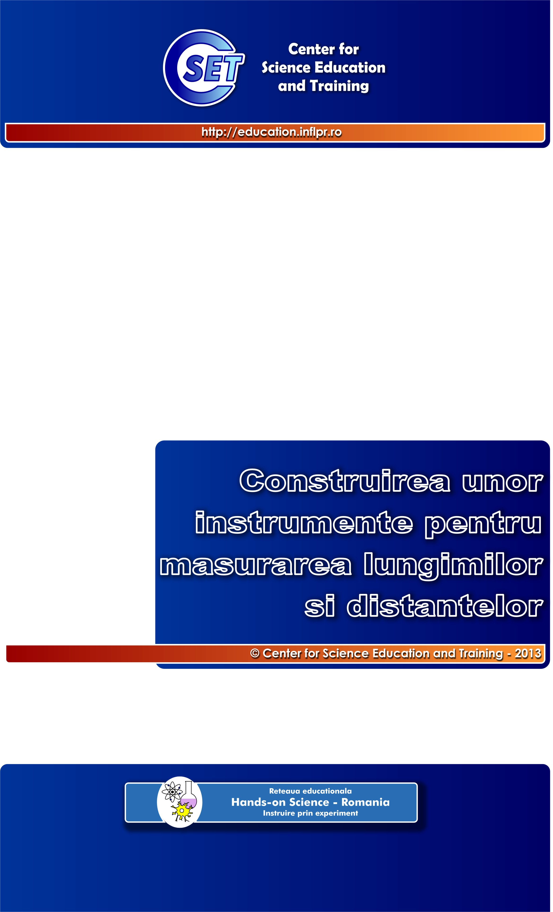

Subunitatea de invatare
“Construirea unor instrumente pentru masurarea lungimilor si distantelor”

Dan Sporea, Adelina Sporea

Institutul Naţional pentru Fizica Laserilor, Plasmei şi Radiaţiei
Center for Science Education and Training - CSET

Copyright: Center for Science Education and Training, 2013.

Reproducerea si utilizarea acestui material este permisa numai in scop educational. Multiplicarea, modificarea si/ sau distribuirea sa sub orice forma (tiparita sau electronica), pe orice fel de suport, in alte scopuri decat cel educational este interzisa fara acordul scris al Center for Science Education and Training.

Utilizatorul acestor materiale trebuie sa considere toate precautiile necesare pentru folosirea lor adecvata. Center for Science Education and Training nu poate fi facut raspunzator pentru nici un fel de dauna produsa utilizatorului acestui material sau produsa de utilizatorul acestui material unei terte parti.

Pentru orice observatii si comentarii referitor la continutul si forma acestui document, ca si in probleme privind drepturile de autor si reproducerea/ modificarea/ distribuirea materialului, vă rugăm să ne contactaţi la adresa de e-mail: adelina.sporea@inflpr.ro .

„CSET”, „Hands-on Science – Romania. Instruire prin experiment”, „Teach Science. Discover!”, ca şi reprezentările grafice asociate lor (logo) sunt mărci înregistrate ale Institutului Naţional pentru Fizica Laserilor, Plasmei si Radiaţiei.

Titulul sub unitatii de invatare | Construirea unor instrumente de masurat lungimi si distante
Aria curriculara | Matematica si stiinte ale naturii
Disciplina | Matematica
Ciclul curricular | Ciclul primar (clasele II - IV) - Achiziţii fundamentale
Obiective de referinta | Dezvoltarea capacitatilor de explorare/investigare si rezolvare de probleme (matematica):  - sa colecteze datele obtinute prin observare directa, sa reprezinte datele în tabele (cl. a II-a, 2.10, cl a III-a, 2.9, cl a IV-a, 2.9);  - sa masoare si sa compare (cl. a II-a, 2.11);  - utilizarea unor unitati de masura standard (cl. a III-a, 2.8; cl a IV-a, 2.8);  Formarea şi dezvoltarea capacităţilor şi abilităţilor de experimentare şi explorare / investigare a realităţii, folosind instrumente şi procedee specifice (stiinte):  - sa inregistreze in forma grafica observatiile facute (cl. a III-a, 2.1);  - sa masoare cu instrumente conventionale si neconventionale, comparand rezultatele cu propriile estimari (cl. a III-a, 2.2);  - sa deruleze experimente simple pe baza unui plan de lucru (cl. a III-a,2.3);  - sa aplice observatia ca demers al cunosterii stiitifice (cl. a III-a, 2.4);  - sa respecte regulile de comunicare si comprotament negociate, in desfasurarea activitatilor de grup (cl. a III-a, 2.5);  - sa aplice procedee de natura stiintifica in activitatea proprie (cl. a IV-a, 2.4).  Dezvoltarea interesului si motivatiei pentru studiul si aplicarea matematicii in contexte variante  - sa manifeste initiativa in a transpune diferite situatii in context matematic, propunand diferite modalitati de rezolvare a unor probleme (cl. a III-a, 4.1);  - sa depaseasca blocajele in rezolvarea de probleme, sa caute prin incercare-eroare noi cai de rezolvare (cl. a III-a, 4.2; cl a IV-a, 4.2);  - sa manifeste un comportament adecvat in relatiile cu colegii ditr-un grup de lucru in cadrul activitatilor practice de rezolvare de prpbleme (cl. a III-a, 4.3);  - să manifeste disponibilitate pentru a învăţa de la alţii şi a-i ajuta pe ceilalţi în rezolvarea de probleme (cl. a IV-a, 4.3).  Formarea si dezvoltarea capacitatii de a comunica utilizând limbajul matematic (matematica):  - sa exprime oral sau in scris, în cuvinte proprii, etape ale rezolvarii unor probleme (cl. a II-a, 3.1; cl a-IV-a, 3.1);  - sa manifeste disponibilitate în utilizarea numerelor si a calculelor în viata cotidiana (cl. a II-a, 4.1);
Competente specifice | - capacitatea de observare;  - cautarea unor modalitati de a depasi dificultati in rezolvarea unor probleme;  - abordare logica a unei probleme;  - formarea unei gandiri structurate, logice;  - reflexia asupra activitatilor desfasurate;  - elaborarea unor concluzii;  - prezentarea in forma organizata a rezultatelor investigarii;  - organizarea datelor in vederea rezolvarii unei probleme;  - capacitatea de a aplica cunostintele dobandite in situatii noi;  - dezvoltarea limbajului stiintific;  - identificarea unor tipare, forme repetitive;  - adaptabilitate in transferarea unor cunostinte intre diferite discipline;  - masurarea prin comparare directa si indirecta  - observarea critica a amanuntelor;  - formarea gandirii abstracte;  - dezvoltarea capacitatii de comunicare, orala si in scris;  - abilitatea de a lucra in echipa.
Rezultate asteptate | - abilitatea de a observa, compara, sorta, clasifica obiecte familiare;  - grupare de obiecte dupa criterii date sau identificate;  - intelegerea necesitatii utilizarii unitatilor de masura standardizate;  - inregistrarea datelor experimentale in tabele;  - capacitatea de a stabili etapele unor experimente;  - deprinderea de a masura cu unitati de masura standardizate, in limita celui mai apropiat marcaj;  - folosirea unor unitati de masura standardizate pentru determinarea lungimii unor obiecte;  - dobandirea abilitatilor de a utiliza instrumente de masura diferite;  - dezvoltarea capacitatii creative a elevului;  - dezvoltarea abilitatii de a selecta instrumentul de masura adecvat fiecarui tip de masurare;
Materiale necesare | - un set de creioane lungi, de culori diferite;  - un set de creioane scurte, de culori diferite;  - un set de scobitori;  - un set de betisoare pentru frigarui;  - un set de agitatoare pentru cafea ;  - un set de paie de plastic lungi, de diferite culori ;  - un set de paie de plastic scurte, de diferite culori ;  - un set de saibe mici ;  - un set de saibe mari;  - un set de agrafe metalice mici ;  - un set de agrafe metalice mari ;  - rigla, avand lungimea de ..... cm;  - ruleta, avand lungimea de ..... cm;  - metru tamplarie;  - metru de croitorie;
Documente anexe | fisa de observatii individuala SU5.Fo1
Procedura de instruire | In vederea desfasurarii activitatilor de invatare elevii vor fi impartiti in grupe de 3 - 4, fiecare grupa la cate o masa, astfel incat sa poata coopera si interactiona. Unul dintre elevi va fi desemnat cu primirea si returnarea materialelor folosite. El va fi instruit sa observe modul de grupare si impachetare a materialelor pe categorii, pentru a le aranja corespunzator, ajutat de colegi, la finalul activitatii. Un al doilea elev va fi instruit sa sintetizeze concluziile activitatilor desfasurate pentru a le prezenta succint intregii clase. Aceste concluzii vor fi elaborate de elevi in grup. Profesorul informeaza pe scurt elevii asupra regulilor de protectie a muncii si igiena care trebuie respectate pe durata desfasurarii activitatilor. Insusirea de concepte si cunostinte, dezvoltarea de competente, deprinderi de gandire si abilitati practice se realizeaza prin intermediul activitatilor de invatare  Urmand demersurile din subunitatea de invatate SU2-SU4, aceasta subunitate de invatare va familiariza elevul cu principalele concepte asociate procesului de realizare a unor instrumente de măsură a lungimilor şi distanţelor, folosind unitati de masura stadardizate si nestandardixate.  Esential pentru procesul de invatare in acesta etapa este intelegerea conceptelor de unitate de măsură standardizata şi nestandardizata insusite anterior, ca şi a procesului de măsurare a lungimilor.  Elevii vor invata să construiască instrumente de măsură specifice adecvate măsurării unor dimensiuni şi distanţe.  Activitatile practice de invatare propuse au scopul de a familiariza elevul cu aceste concepte, pe care trebuie sa le descopere prin investigare, asistat de catre profesor.
Activitati de invatare | Activitatea SU5.Ac1 (construcţia unui instrument pentru măsurarea lungimilor de dimensiuni mici: carte, caiet, penar, ghiozdan folosind unităţi de măsură standardizate şi nestandardizate)  Folosind rezultatele şi concluziile din unităţile de învăţare SU2 – SU4, profesorul solicită elevilor să realizeze din materialele pe care le au la dispoziţie, instrumente de măsură pentru măsurarea unor obiecte de dimensiuni mici, folosind unităţi de măsură standardizate şi nestandardizate.  Elevii vor descrie în fişa de observaţii SU5.Fo1 procedura de realizare a acestor instrumente:  - materiale necesare, selecţia acestora;  - etapele de realizare;  - procedura de etalonare;  - cinci exemple de utilizare cu prezentarea rezultatelor în forma unui tabel realizat de către elevi.  Rezulatele fiecărei grupe vor fi analizate cu întreaga clasă.  Concluzie: Vor fi folosite materiale adecvate, unităţi de măsură standardizate/ nestandardizate corespunzătoare scopului propus. Va fi evidenţiat modul în care acest instrument satisface cerinţele impuse.  Intrebari care pot fi adresate elevilor:  - Cum aţi ales materilele folosite?  - Cum ati realizat instrumentul? La ce poate folosi el ?  - Cum aţi făcut etalonarea?
Activitati de invatare | Activitatea SU5.Ac2 (construcţia unui instrument pentru măsurarea lungimilor de dimensiuni mari – obiecte din clasă: tabla, catedra, pervazul ferestrei, sau obiecte din curtea şcolii: trotuar, gard, distanta dintre pomi, razoare - folosind unităţi de măsură standardizate şi nestandardizate)  Folosind rezultatele şi concluziile din unităţile de învăţare SU2 – SU4, profesorul solicită elevilor să realizeze din materialele pe care le au la dispoziţie instrumente de măsură pentru măsurarea unor obiecte de dimensiuni mari, folosind unităţi de măsură standardizate şi nestandardizate.  Elevii vor descrie în fişa de observaţii SU5.Fo2 procedura de realizare a acestor instrumente:  - materiale necesare, selecţia acestora;  - etapele de realizare;  - procedura de etalonare;  - cinci exemple de utilizare cu prezentarea rezultatelor în forma unui tabel realizat de către elevi.  Rezulatele fiecărei grupe vor fi analizate cu întreaga clasă.  Concluzie: Vor fi folosite materiale adecvate, unităţi de măsură standardizate/ nestandardizate corespunzătoare scopului propus. Va fi evidenţiat modul în care acest instrument satisface cerinţele impuse.  Intrebari care pot fi adresate elevilor:  - Cum aţi ales materilele folosite?  - Cum ati realizat instrumentul? La ce poate folosi el ?  - Cum aţi făcut etalonarea?  d) Care este deosebirea între cele două tipuri de instrumente construite?
Evaluarea, metode de evaluare | - evaluarea facuta de catre elevi prin complearea fisei de autoevaluare;  evalaurea formativa realizata de cadrul didactic pentru fiecare elev/ pe:  - observatii continui si directe (pe durata activitatilor si lucrului individual si in grup),  - trasarea de sarcini de executat (problemele care trebuie sa le rezolve elevii pe durata unie activitati),  interviu cu elevii (utilizarea intrebarilor sugerate pe parcursul unitatii de invatare).

